persbericht wastafel op maat

Wastafel op maat

Alles voor de perfecte badkamer!

Een wastafelblad met een wasbak van hetzelfde materiaal dat samen één geheel wordt, dat kan bij Dekker Zevenhuizen! De wastafel kun je laten maken van composietsteen (Evora Quartz), keramiek (Evora Ceramics) of vol kunststof (Corian).
Dekker Zevenhuizen heeft een mooi collectie van maatwerkwastafels die uit zes verschillende modellen bestaan. Elk een ander detail voor ieders smaak.

De zes wastafels zijn:
Cubo
Design waarbij de kraan aan de achterkant van de wastafel staat. De afvoer is zichtbaar en wordt afgewerkt met een plug in dezelfde kleur kraan.

Discendente
Bij dit model loopt de afvoer schuin af naar de zijkant. Het water wordt naar de afgedekte afvoer geleid, die stijlvol is afgewerkt met een kleine vierkante afdekplaat.

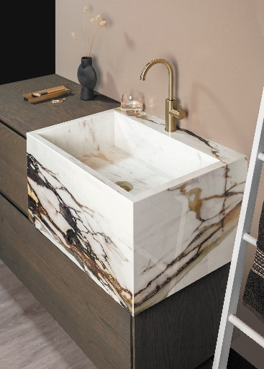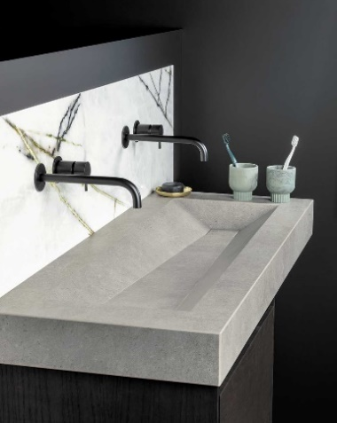

Inclinata
De wastafel loopt van voor naar achter naar beneden. Zo stroomt het water naar de goot aan de achterkant. De afvoer is op een stijlvolle manier afgewerkt met een langwerpige afdekplaat in dezelfde kleur.

Doppio
Bij dit mooie ontwerp staat de kraan verlaagd aan de zijkant of aan de achterkant van de wastafel. De afvoer wordt afgewerkt met een plug in dezelfde kleur als de kraan.
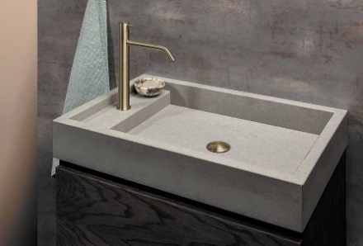
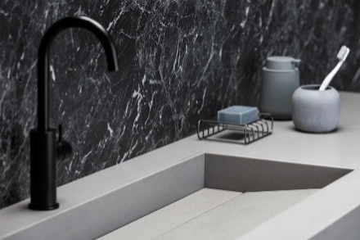

Squadro
Deze strakke vierkante wastafel heeft een zichtbare afvoer die wordt afgewerkt met een plug in dezelfde kleur als de kraan.

Spiovente
Bij deze vierkante wastafel is de afvoer helemaal afgedekt. Het water stroomt weg door een smalle opening rondom de afdekplaat die haast niet te zien is.
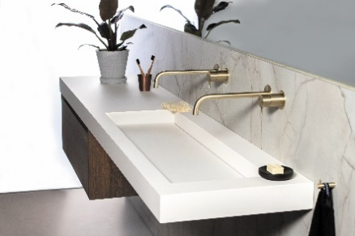
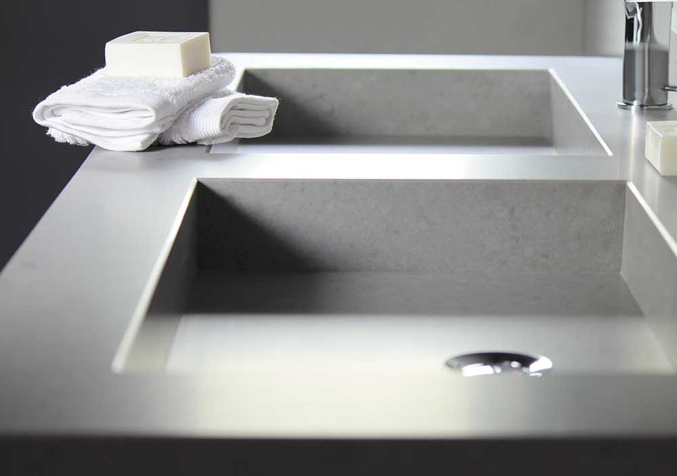

Designbeugels om je wastafel op te ophangen.

De unieke collectie wastafels passen op alle Qisani badmeubels, maar kunnen ook zonder meubel aan de muur worden bevestigd.

Dat kan met de nieuwe Qisani Flow designbeugels in dezelfde kleur als de accessoires zoals je kraan, zeepdispenser en plug. De beugels zijn te verkrijgen in de kleuren: Rvs, Gun Metal, Copper, Gold of Zwart.

Deze beugels kunnen ook nog eens mooi gebruikt worden voor je handdoeken!

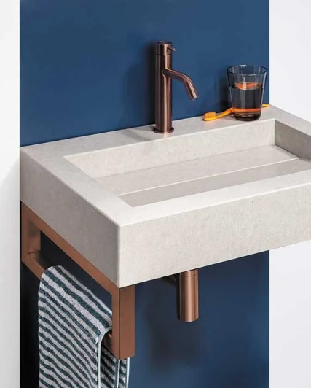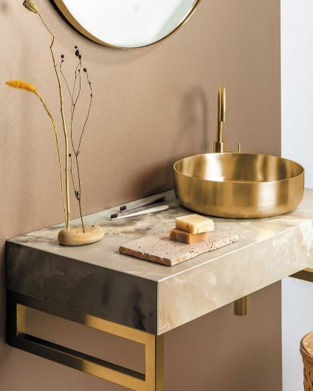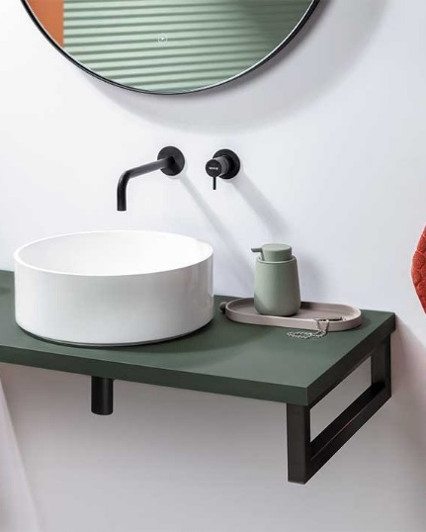

Lees meer over de wastafels en designbeugels op de website!
Blog Designbeugels: https://www.dekkerzevenhuizen.nl/nieuws/designbeugels-voor-je-wastafel/
Blog Wastafels: https://www.dekkerzevenhuizen.nl/nieuws/6-unieke-modellen/

Note voor de redactie:

Beeldmateriaal

Download beeldmateriaal Wastafels:
https://we.tl/t-AeD6EdYEtM

Download beeldmateriaal Designbeugels:
https://we.tl/t-fH1pVKtq0A

Beeldmateriaal is rechtenvrij en mag gebruikt worden met vermelding met Dekker Zevenhuizen en een link naar onze website.

Meer informatie
Voor meer informatie kun je contact opnemen met Inez van Dijke via i.van.dijke@dznet.nl

